T187. ÔN TẬP VÀ ĐÁNH GIÁ GIỮA HỌC KÌ 2 (Tiết 5)
I. Yêu cầu cần đạt.
1. Kiến thức
– HS huy động được ý tưởng, huy động kiến thức để thể hiện ý tưởng cho bài viết nêu tình cảm, cảm xúc về một sự việc, hiện tượng.
– HS nhớ lại cấu tạo của bài văn nêu tình cảm, cảm xúc về một sự việc, hiện
tượng.
- HS viết được bài văn nêu tình cảm, cảm xúc về một sự việc, hiện tượng.
2. Năng lực
- Năng lực tự chủ, tự học: Tích cực tập đọc, cố gắng vận dụng kiến thức đã học để lên ý tưởng cho bài văn nêu tình cảm, cảm xúc.
- Năng lực giải quyết vấn đề và sáng tạo: Viết được câu văn hay, giàu hình ảnh và cảm xúc.
- Năng lực giao tiếp và hợp tác: Phát triển năng lực giao tiếp trong trả lời các câu hỏi và hoạt động nhóm.
3. Phẩm chất.
- Phẩm chất yêu nước: Biết yêu quê hương, đoàn kết với bạn bè.
- Phẩm chất nhân ái: Thông qua bài đọc, biết yêu quý bạn bè, tích cực hoạt đông tập thể.
- Phẩm chất chăm chỉ: Có ý thức tự giác tập đọc, trả lời các câu hỏi.
- Phẩm chất trách nhiệm: Biết giữ trật tự, lắng nghe và học tập nghiêm túc.
II. Đồ dùng dạy học
- Bài giảng điện tử, máy soi
III. Các hoạt động dạy học.
Hoạt động của giáo viên | Hoạt động của học sinh
1. HĐ mở đầu ( 2-3’)
Khởi động
- GV tổ chức trò chơi “ Gọi tên cảm xúc”  - GV hướng dẫn cách chơi: Mỗi bạn sẽ ghi cảm xúc tích cực hoặc tiêu cực vào một tờ giấy rồi cô giáo thu lại. GV gọi 1 em lên bố thăm và thể hiện cảm xúc qua cử chỉ, gương mặt. HS bên dưới đoán và gọi tên cảm xúc. Ai nói đúng sẽ được lên bốc thăm tiếp.  GV nhận xét, tuyên dương HS.  + Em rút ra được điều gì qua trò chơi?  GV kết luận, giới thiệu bài: Bài học ngày hôm nay sẽ giúp các em đưa những tình cảm, cảm xúc của mình vào để viết một đoạn văn về một sự việc mà em yêu thích. | - HS lắng nghe GV giới thiệu cách chơi.  - HS tham gia chơi:  + HS ghi cảm xúc vào giấy.  + Bốc thăm  + Thể hiện cảm xúc.
2 Ôn tập:
Bài 1/82:N ( 8-10’) Thực hiện 1 trong 2 yêu cầu sau:  a.Trao đổi với bạn về các sự việc được thể hiện trong một tranh dưới đây và cảm xúc của những người trong tranh đó.  M: Tưởng tượng thêm về các sự việc đã diễn ra.  b. Kể với bạn một sự việc đáng nhớ mà em đã trải qua và chia sẻ cảm xúc của  em khi đó.  - Thảo luận nhóm đôi theo yêu cầu bài.  – GV nhận xét, góp ý.  - GV khen ngợi những HS trình bày tốt.  => Qua bài tập 1, các em đã lên được ý tưởng cho bài viết. Bây giờ chúng ta cùng ôn lại các bước viết đoạn văn nêu tình cảm, cảm xúc và thực hàn viết đoạn văn trong nội dung bài 2. |  | - HS đọc yêu cầu bài, cả lớp đọc thầm.  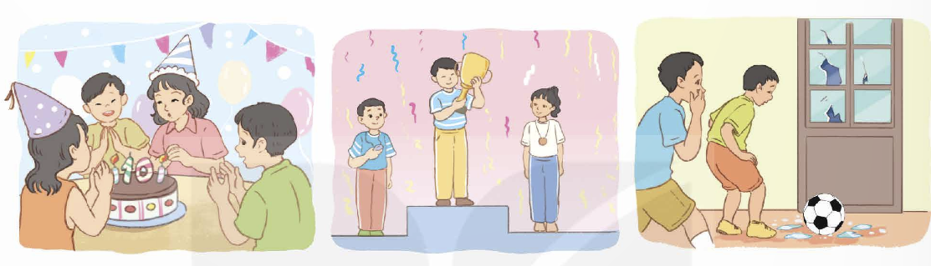  - HS chọn 1 trong 2 yêu cầu rồi suy nghĩ và thảo luận nhóm đôi, nói cho nhau nghe.  - HS kể hoặc trao đổi trong nhóm  hoặc cặp.  - Các HS khác lắng nghe, nhận  xét, góp ý để HS hoàn thiện phần  trình bày.  - Gợi ý:  a. Sự việc được thể hiện trong một bức tranh: Hai bạn nam cùng đá bóng gần cửa lớp học, vô tình đá trúng vào cửa làm vỡ kính của lớp. Hai bạn nam lúng túng và không biết phải xử trí ra sao.  b. Sự việc đáng nhớ em đã trải qua: Một lần em tham gia cuộc thi của trường tổ chức, em vinh dự thắng cuộc và dành được giải cao nhất trong cuộc thi ấy. Sau sự việc xảy ra, em cảm thấy thật bất ngờ và vỡ oà trong hạnh phúc, em nghĩ mình không đạt được thành tích tốt như vậy.
Bài 2/82: V ( 10-12’) Viết đoạn văn thể hiện tình cảm, cảm xúc về một sự việc ở bài 1  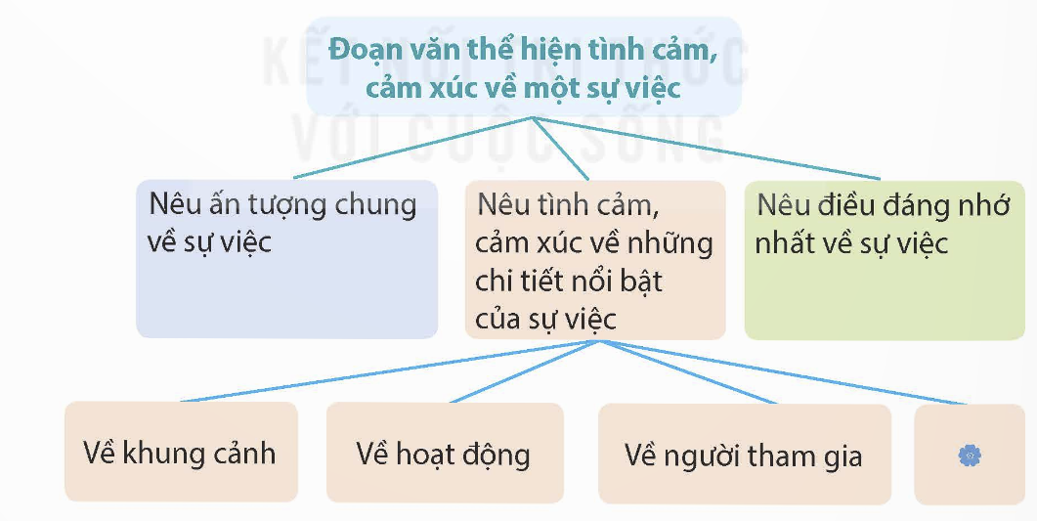  Em hãy nhắc lại cấu trúc đoạn văn thể hện tình cảm, cảm xúc. |  | - Hs đọc yêu cầu bài.  - Hs nhắc lại cấu trúc đoạn văn thể hện tình cảm, cảm xúc.  - HS nhớ lại nội dung đã nói ở bài 1 và viết vào vở.
Bài 3/82: ( 7-8’) Trao đổi với bạn đoạn văn em vừa viết để góp ý cho nhau và chỉnh sửa bài viết.  Soi bài  - GV yc 1 số HS đọc bài trước lớp, nhận xét chung về bài làm của HS.  - Khen ngợi những HS viết tốt.  - Nhận xét kết quả học tập của HS ở tiết ôn tập thứ 5. |  | - HS trao đổi bài trong Làm việc theo cặp  - HS trao đổi bài viết cho nhau.  – HS đọc và nhận xét bài của bạn.  + Nêu những ưu điểm mình có thể học  tập trong bài của bạn.  + Góp ý sửa lỗi trong bài.  + Góp ý để bạn viết câu/ đoạn hay hơn.  + Chép vào sổ tay những điều mình học được từ bạn.
5. Củng cố dặn dò ( 2-3’)
- GV yêu cầu HS ghi lại những tình cảm, cảm xúc về tiết học hôm nay và chia sẻ cùng các bạn.  - Nhận xét, tuyên dương.  - GV nhận xét tiết dạy.  - Dặn dò bài về nhà. | - Hs viết ra giấy và chia sẻ cho các bạn .
IV. Điều chỉnh sau bài dạy:

